Tollens-Probe
Die Tollens-Probe ist ein Nachweis für Aldehyde, der auf der reduzierenden Wirkung des Aldehyds basiert. Dabei werden Silberionen zu elementarem Silber reduziert, welches sich dann an der Innenwand des Reaktionsgefäßes abscheidet. Es entsteht ein Silberspiegel, weshalb die Probe auch als Silberspiegel-Probe bezeichnet wird.

Gefahrenstoffe
Silbernitratlösung (w = 5 %) |  |  | H: 315-319-410 |  |  | P: 273-302+352-305+351+338
Ammoniaklösung (w = 10 %) |  |  | H: 314-335-400 |  |  | P: 273-280-301+330+331-305+351+338-309+310
Natronlauge |  |  | H: 314-290 |  |  | P: 280-301+330+331-305+351+338-308+310
Butan-2-on |  |  | H: 225-319-336 |  |  | P: 210-305+351+338-403+233
Acetaldehyd |  |  | H: 332-312-302-412 |  |  | P: 273-302+352
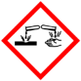 |  | 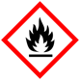

Materialien: 100 mL-Becherglas, Tropfpipetten, Reagenzgläser, Wasserbad
Chemikalien: Silbernitratlösung, Ammoniaklösung, Acetaldehyd, Butan-2-on, Natronlauge, destilliertes Wasser
Durchführung: Herstellen des Tollens-Reagenz
Zu 20 mL einer Silbernitratlösung (w = 5 %) wird so lange tropfenweise Ammoniaklösung hinzugegeben, bis sich der entstandene Niederschlag gerade wieder löst. Dann werden einige Tropfen Natronlauge hinzugegeben.
Nachweis des Aldehyds
In drei Reagenzgläser werden die folgenden Lösungen eingefüllt: Reagenzglas I wird mit 3 mL destilliertem Wasser gefüllt, Reagenzglas II mit 3 mL Butan-2-on und Reagenzglas III mit 3 mL Acetaldehyd. Nun wird zu den Lösungen in den Reagenzgläsern I-III jeweils 5 mL Tollens-Reagenz gegeben. Nach Zugabe des Tollens-Reagenz werden die Reagenzgläser kurz geschüttelt und unter dem Abzug im Wasserbad für etwa 10 Minuten erhitzt. Die Temperatur des Wasserbades sollte bei mindestens 70 °C liegen.
Beobachtung: Bei den Lösungen in den Reagenzgläsern I und II ist nach Zugabe des Tollens-Reagenz keine Veränderung festzustellen. Auch beim Erhitzen im Wasserbad ist keine weitere Veränderung zu beobachten.
Wird Tollens-Reagenz zu der Lösung in Reagenzglas III gegeben, ist ebenfalls zunächst keine Veränderung zu beobachten. Beim Erhitzen der Probe im Wasserbad entsteht allerdings schnell ein dukelbrauner bis schwarzer Niederschlag. Nach etwa 10 - 15 Minuten im Wasserbad kann beobachtet werden, dass sich ein Silberspiegel an der Innenwand des Reagenzglases gebildet hat.
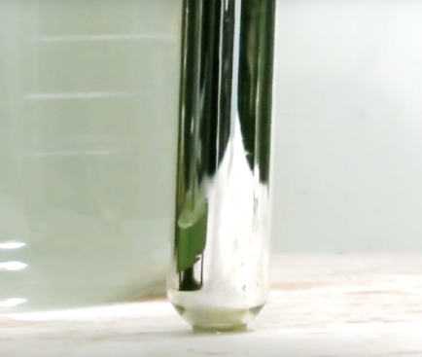
Abbildung 4: Der durch elementares Silber entstandene Silberspiegel ist der positive Nachweis für Aldehyde.
Deutung: Beim Herstellen des Tollens-Reagenz löst sich der Niederschlag durch Komplexierung der Silberionen auf. Es bildet sich ein Silberdiammin-Komplex, der in Wasser leicht löslich ist.
${Ag}_{\left(aq\right) }^{+}+2 {NH}_{3 (aq)} → {\left[Ag{\left({NH}_{3}\right)}_{2}\right]}_{(aq)}^{+}$
Dieser Komplex verhindert auch, dass im basischen Milieu schwerlösliches Ag₂O gebildet wird.
Die Entstehung eines schwarzen Niederschlags, der später einen Silberspiegel an der Gefäßwand bildet, lässt darauf schließen, dass bei der Reaktion des Tollens-Reagenz mit dem Aldehyd elementares Silber entstanden ist, Silber also reduziert wurde. Demnach wird der Aldehyd zur Carbonsäure oxidiert. Die Oxidation läuft analog zur Fehling-Probe nach folgender Gleichung ab.
Oxidation:
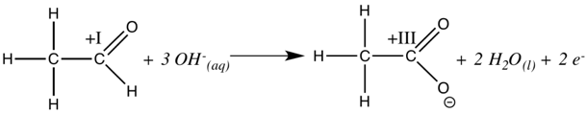
Bei der Reduktion wird elementares Silber gebildet.
Reduktion:
$2 {{Ag}^{+}}_{(aq)}+2 e^{-} →2 {Ag}_{\left(s\right)}↓$
Insgesamt kann damit die folgende Reaktionsgleichung aufgestellt werden.
Gesamt:
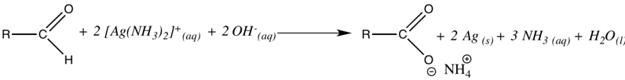
Entsorgung: Die Entsorgung der Lösung erfolgt über die organischen Lösungsmittel. Reste des Tollens-Reagenz können über die anorganischen Lösungen entsorgt werden.
Literatur: [1] Wollrab, A., Organische Chemie – Eine Einführung für Lehramts- und Nebenfachstudenten, 4. Aufl., Springer-Verlag, Berlin, Heidelberg, 2014, Seiten 544-545
[2] Blume R., Prof. Blumes Bildungsserver für Chemie; http://www.chemieunterricht.de/dc2/haus/v021.htm; zuletzt geöffnet am 06.08.2016 um 17:18

Die reduzierende Wirkung der Aldehyde wird bei vielen Nachweisen ausgenutzt. Die Tollens-Probe ist ein Nachweis für Aldehyde, der neben der Fehling- oder Benedict-Probe innerhalb der Unterrichtsreihe „Aldehyde und Ketone“ als Schülerexperiment eingesetzt werden kann, um einerseits das Auftreten von Aldehyden zu bestätigen, andererseits aber auch die reduzierende Wirkung der Aldehyde darzustellen. Analog zur Fehling-Probe hat dieser Nachweis für die SuS der den Charakter eines Bestätigungsexperiments. Beim Aufstellen der Reaktionsgleichung kann auch der Umgang mit Redoxreaktionen wiederholt und gefestigt werden.
Wie die Fehling-Probe kann auch die Tollens-Probe als Nachweis für Zucker angewendet und daher ebenfalls im Rahmen eines Zuckernachweises durchgeführt werden.

